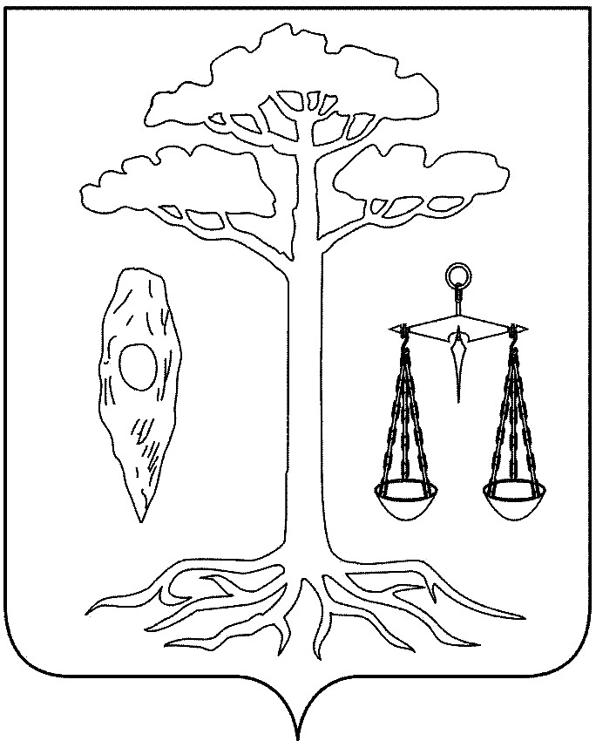

СОВЕТ ТЕЙКОВСКОГО МУНИЦИПАЛЬНОГО РАЙОНА

РЕШЕНИЕ

от 10.11.2010 № 60-р

г. Тейково

О внесении изменений в Положение о гербе Тейковского муниципального района, утверждённое решением Тейковского районного Совета №121-р от 30.01.2008г., Порядок использования и воспроизведения официальной символики Тейковского муниципального района, утвержденный решением Тейковского районного Совета №176-р от 26.11.2008г.

В соответствии с Федеральным законом "Об общих принципах организации местного самоуправления в Российской Федерации" от 06.10.2003 N 131-ФЗ (в действующей редакции), Уставом Тейковского муниципального района Ивановской области

Совет Тейковского муниципального района РЕШИЛ:

- Внести в Положение о гербе Тейковского муниципального района утверждённое решением Тейковского районного Совета №121-р от 30.01.2008г. следующие изменения и дополнения:

1.1 пункт 5.4 части 5 Положения дополнить словами:

«- на должностном знаке Губернатора Ивановской области»

1.2 слова «Тейковский районный Совет» заменить словами «Совет Тейковского муниципального района» по всему тексту Положения в соответствующем падеже.

2. Внести в Порядок использования и воспроизведения официальной символики Тейковского муниципального района утвержденный решением Тейковского районного Совета №176-р от 26.11.2008г. следующие изменения и дополнения:

2.1 часть 2 Порядка дополнить словами:

«…на должностном знаке Губернатора Ивановской области»

2.2 слова «Тейковский районный Совет» заменить словами «Совет Тейковского муниципального района» по всему тексту Порядка в соответствующем падеже.

Глава Тейковского
муниципального района Н.С. Смирнов

